Índice
Editores del sistema 2
EDIT: El editor de texto MS-DOS 2
El editor NANO 2
El editor VI/VIM (VIM improved) 3
Modo inserción 4
Modo comando 4
Ejercicio 1 4
Ejercicio 2 5
Ejercicio 3 5
Ejercicio 4 6
Ejercicio 5 6
Ejercicio 6 6
Ejercicio 7 6
Ejercicio 8 7
Ejercicio 9 7
Ejercicio 10 7
Ejercicio 11 8
Ejercicio 12 8
Ejercicio 13 8
Ejercicio 14 8
Ejercicio 15 8

Una de las maneras más típicas de utilizar nuestro sistema operativo es mediante la edición de archivos de texto. El principal problema de esta situación es que, muchas veces, no disponemos de un entorno gráfico que nos permita trabajar de forma cómoda con el texto. En esta práctica aprenderemos a utilizar los editores de texto a través la línea de comandos.
Editores del sistema
Todos los sistemas operativos incorporan por defecto una serie de aplicaciones que facilitan la interacción de los usuarios con este. Uno de los grandes grupos de aplicaciones que incluyen son los editores de texto, que permiten la manipulación de archivos de texto de forma más o menos intuitiva.
En la mayoría de casos, estos editores están dotados de una serie de menús e iconos que permiten hacer uso. Por su naturaleza, no estudiaremos este tipo de editores.
A menudo nos encontramos en la situación en que sólo tenemos la línea de comandos para interactuar con el sistema, ya sea por eficiencia, porque el sistema no dispone de interfaz gráfica (como por ejemplo la versión de servidor de Ubuntu) o porque esta no funciona correctamente por alguna problema técnico.
EDIT: El editor de texto MS-DOS
EDIT es un editor de texto que viene automáticamente incorporado al sistema operativo MS-DOS. Para editar un archivo de texto sólo hay que escribir edit [nombrearchivo].
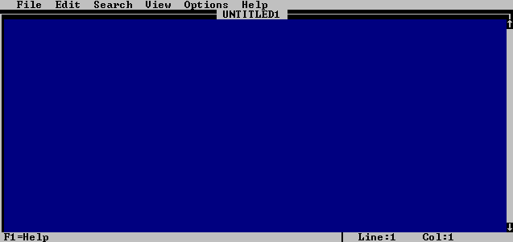
Como se puede ver, la interfaz de este editor es bastante potente ya que está formada por una estructura de menús (todos ellos accesibles mediante la tecla <ALT>).
El editor NANO
El editor de texto de Unix más parecido a EDIT es nano. Este editor, en lugar de un sistema de menús, muestra una barra de comandos en la zona inferior. Todas estas pedidos activan combinando la tecla <CONTROL> con las teclas indicadas.
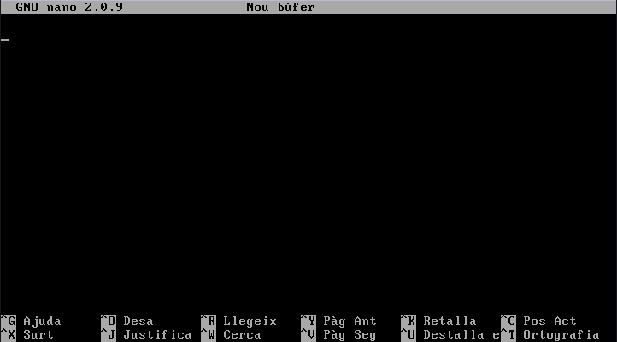
Aunque hoy en día nano está incorporado en muchos de los sistemas Unix, no se puede generalizar su uso, ya que hay algunos sistemas comerciales que no lo incorporan (como por ejemplo, las versiones Unix de IBM).
El editor VI/VIM (VIM improved)
Vino es el más utilizado de los editores de texto incorporados a Unix. Su utilización es bastante más compleja que la de los editores comentados anteriormente, pero en este aspecto radica su potencia.
Cuando abrimos el editor nos encontramos esta pantalla, sin ningún tipo de menú:
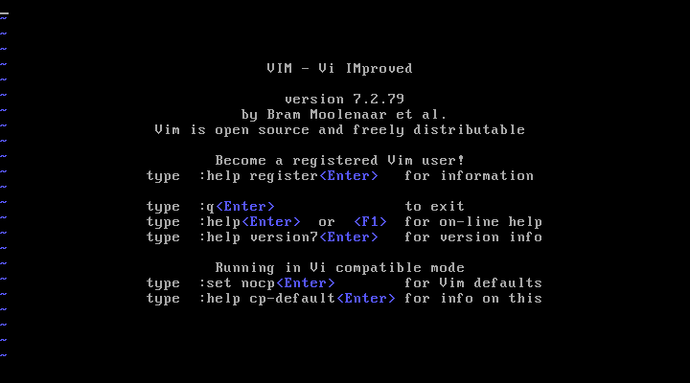
Para poder interactuar con la aplicación, ésta dispone de dos modos de trabajo:
● Modo inserción: en este modo se introduce el texto directamente al archivo de texto
● Modo comando: este modo permite ejecutar órdenes sobre el archivo de texto.
Para acceder al modo comando se debe pulsar la tecla <ESC> y para acceder al modo inserción, hay que pulsar la tecla a o y. A continuación os mostramos un esquema que refleja cómo hacer esta interacción básica con el programa:
A continuación, vamos manipulando un archivo de texto utilizando las diversas pedidos que el programa.Totes los comandos se ejecutan desde el modo comando, por lo tanto, si ve que se le empiezan a escribir los pedidos que introduzca será necesario que ingrese al modo comando pulsando la tecla <ESC>.
Ejercicio 1
Descarga el archivo de texto de la práctica. Entre en el modo consola virtual de Ubuntu (<CTRL> + <ALT> + Fn) y haga una copia del archivo, para poder editarlo tranquilamente. Para instalar vim, debebos introducir lo siguiente:
sudo apt install vim
Empezará a instalar los paquetes necesarios para la instalación. Después de esto podremos crear un fichero con vim.
ENTRAR, GUARDAR Y SALIR DEL PEOGRAMA
Comando | Utilidad
vim [nombre_fichero] | Invoca vim, abriendo el fichero indicado.
vim -r [nombre_fichero] | Abre el vim después de un error del sistema.
ZZ  :x  :wq | Guarda el fichero y sale.
:q | Salida del programa, pidiendo confirmación si hay cambios.
:q! | Salida del programa, descartando los cambios.
:w | Guarda el fitxer que s'està editant.
:w! | Guarda el fitxer que s'està editant, evitant les proteccions d'escriptura.
Abra el archivo que ha duplicado con el vim e intente las diversas opciones para salir.
ENTRAR, GUARDAR Y SALIR DEL PEOGRAMA
Comando | Utilidad
 | Moverse por el texto, carácter a carácter (horizontalmente) o párrafo a párrafo (verticalmente).
w, W; b, B | Moverse por el texto palabra por palabra (hacia delante y hacia detrás).
<CTRL> F, <CTRL> B | Moverse por el texto página por página (hacia delante y hacia detrás).
0, $ | Moverse al principio o final de línea.
Ejercicio 2
Hay una serie de teclas alfabéticas que tienen el mismo efecto que los cursores. ¿Cuáles son? ¿Qué hace cada una de ellas? h (izquierda), j (abajo), k (arriba) y l (derecha).
Experimenta con los comandos presentados.
Ejercicio 3
Complete la siguiente tabla, con respecto a los métodos de introducción de texto:
INTRODUCIR TEXTO
Comando | Utilidad
i | Entra en el modo insertar y empezamos a escribir antes de la letra actual.
I | Entra en el modo insertar y empezamos a escribir en el principio de la línea.
a | Entra en el modo insertar y empezamos a escribir después de la letra actual.
A | Entra en el modo insertar y empezamos a escribir al final de la línea.
R | Entra en el modo reemplazar de modo que reemplazaremos cada letra mediante escribamos.
o | Entra en el modo insertar y empezamos a escribir en una nueva línea en blanco (abajo).
O | Entra en el modo insertar y empezamos a escribir en una nueva línea en blanco (arriba).
Ejercicio 4
Colócate en cualquier posición del segundo párrafo del texto. Imagínese que desea introducir una frase encima y otra debajo. ¿Cuál sería la mejor manera para hacerlo? Pruébela e indíquela. La secuencia de comandos a seguir sería la siguiente:
o → Frase_Abajo → k (Para moverme hacia arriba) → O → Frase_Arriba
Ejercicio 5
Introduzca una línea en blanco entre cada uno de los párrafos utilizando los comandos indicadas. ¿Cómo lo ha hecho? Situándome al final de cada párrafo con el comando 0 y a continuación presionando el comando o.
Ejercicio 6
En el segundo párrafo, después de "Este hidalgo, en los ratos que estaba libre" coloque "y ocioso". Pruebe a hacerlo con el comando i y con el comando a e indique como lo ha tenido que hacer en cada caso. En el caso del comando i empieza a escribir justo antes de esa letra mientras que con el comando a lo hace justo después.
Ejercicio 7
Añade un nuevo párrafo al final del archivo con cualquier texto. Para posicionarnos al final del archivo lo haremos con el comando G, después de esto entramos en el modo inserción con i y empezamos a escribir nuestro párrafo.
Ejercicio 8
Añada texto en cualquier posición del archivo. A media escritura, pulse la tecla de borrado. ¿Qué pasa? ¿Cómo podemos hacer efectivo este borrado?
BORRAR TEXTO
Comando | Utilidad
x | Borra un carácter.
nx | Borra los siguientes n caracteres.
dw | Borra hasta el final de la palabra actual.
dd | Borra la línea completa.
ndd | Borra n líneas completas.
Ejercicio 9
Pruebe cada uno de los comandos indicados arriba. ¿Cómo cree que podríamos hacer un borrado de n palabras, teniendo en cuenta la sintaxis de los otros comandos? ndw
Ejercicio 10
Averigüe qué comandos permiten llevar a cabo las acciones siguientes en vim.
DESHACER/REHACER
Comando | Utilidad
u | Deshacer la última acción.
<CTRL> R | Rehacer la última acción.
U | Deshacer todos los cambios que se hayan hecho en una línea.

BÚSQUEDA Y SUSTITUCIÓN
Comando | Utilidad
/text | Busca "text" hacia delante.
?text | Busca "text" hacia atrás.
n | Repite la última búsqueda.
:n,m s/text1/text2/g | Busca, desde la línea n hasta la m, la cadena "text1" y la sustituye por la "text2".
:1,$ s/text1/text2/g | Busca, en todo el archivo (desde el inicio hasta el final), la cadena "text1" y la sustituye por la "text2".
Ejercicio 11
Muévase hacia delante y hacia detrás para todas las ocurrencias de la palabra uno al texto. ¿Cómo lo hace? Utilizo los siguientes comandos:
/uno → ?uno
Ejercicio 12
Sustituya todas las ocurrencias de la palabra uno al texto por 1.
:1,$ s/uno/1/g
Una de los principales ventajas del vim es que permite la utilización de expresiones regulares para la búsqueda y reemplazo, por lo que, indicando un comando concreto, podemos conseguir sustituciones muy avanzadas.
Ejercicio 13
Busca un ejemplo de sustitución para vim, utilizando expresiones regulares. Aplique al archivo que estamos utilizando y explica detalladamente.
Ejercicio 14
¿Cómo se conoce la copia dentro del programa vim? La copia la podemos realizar con el comando y ¿Cómo podríamos traducir este término? Yank (tirón).
Ejercicio 15
Averigua qué comandos permiten llevar a cabo las acciones siguientes en vim.
COPIAR/PEGAR
Comando | Utilidad
y | Copia la línea actual.
 | Copia la palabra actual.
p | Pega el contenido copiado.
Como habréis podido comprobar, la utilización de vino es bastante compleja y hay que practicar mucho para sistematizar el uso de las diversas pedidos que tiene. Por este motivo, los creadores del programa han incluido un tutorial de unos 20/30 minutos que permite practicar con sus puntos principales. Para ejecutar el tutorial, siga los siguientes pasos:
1. Descargar el archivo tutor.
2. Ejecute el comando vim tutor desde el mismo directorio donde se encuentre el archivo descargado.
Siga todo el tutorial de vim y practica con los comandos que hemos estudiado.

